Journée contre le spécisme
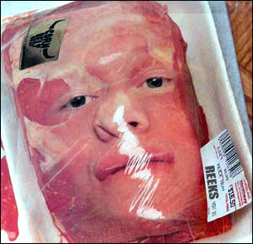

Steack Steack
de vache... d’humain…

Quelle différence ?
C’est la même souffrance !

Nous traitons les animaux comme des objets :

. corrida . chasse
. expérimentation . viande
. zoos et cirques . fourrures...

Est-ce éthiquement acceptable ?

Ne pas jeter sur la voie publique - Imprimerie spéciale.
Qu’est-ce que le spécisme ?

Remettons en question la manière dont nous considérons les animaux !

Nous maltraitons et tuons des animaux par millions chaque jour. Pour justifier cela, nous nous sommes persuadé-e-s que leur vie et leurs souffrances ne valent pas grand-chose : « Ce ne sont que des animaux ! ». Leur mise à mort serait un mal nécessaire, il serait même « naturel » de les tuer pour manger. Mais rappelons-nous que ce même argument de « Nature » justifiait l’esclavage ou le fait que les femmes n’aient pas le droit de voter. Il ne s’agit pas de « nature » en réalité, mais simplement d’habitudes !

Le spécisme, c’est comme le racisme,
mais envers les animaux.

Pourquoi exploiter et tuer des animaux sachant d’autant plus que nous pouvons vivre bien et en bonne santé sans cela ?

Nous avons le choix de tuer ou non pour nous amuser,
nous nourrir et nous vêtir.

Est-ce juste de torturer et tuer des taureaux dans des arènes ?
Est-ce juste de traquer et tuer pour le plaisir ?
Est-ce juste d’écorcher un lapin pour tester une crème anti-ride ?
Est-ce juste d’enfermer une poule toute sa vie dans une cage ?
Est-ce juste de tuer un chien pour en faire de la viande ?
Est-il juste d'asphyxier un poisson pour en faire "du" poisson ?
Est-ce juste d’égorger un cochon pour en faire du pâté ?

Nous avons le choix de refuser la chair et le sang des animaux. Nos actes de consommation sont sources de souffrance et de mort pour ces êtres conscients et sensibles. Leur sort doit-il dépendre d'un simple caprice de notre part ? Partout dans le monde, des personnes refusent le spécisme et s’opposent à ce massacre.

Réfléchissons-y : leur vie est entre nos mains.

REFUSONS DE MANGER
LES ANIMAUX
Pour plus d'info : XXXX

